土方开挖施工方案
(基坑边坡土钉墙支护)

武威红星时代广场北区
美凯龙项目工程

编制人

审核人

审批人

华太建设集团有限公司
2017年4月

目 录
一、 编制依据 1
1.1 相关图纸资料 1
1.2 相关技术标准 1
二、 工程概况 1
三、 工程周边情况 2
3.1 基坑周边环境条件 2
3.2 基坑使用条件 2
四、 工程地质条件 4
4.1 工程地层条件 4
4.2气象 6
4.3 水文 6
五、 支护结构、土方开挖及地下水控制施工要点 6
5.1 支护结构施工要点 6
5.1.1 土钉墙施工工艺 6
5.1.2施工控制要点 8
5.1.3土方开挖施工要点 11
5.1.4 地下水控制措施与施工要点 11
a、地下水控制措施 11
b、 施工要点 11
六、土方开挖方案 12
a、 总体总体部署 12
b、施工进度计划 13
1 工期要求 13
2 工程开工竣工日期 13
3 工期保证措施 13
4施工平面布置 13
5施工准备 13
c、土方施工 14
1 土方施工注意事项 14
2 土方出土计划 14
d、主要资源配置计划 15
i 劳动力配置计划 15
ii 施工机械配置计划 15
iii 施工机械管理 15
iv施工原材料配置计划 16
e、 施工质量计划 16
v、 质量管理目标 16
vi、施工试验 17
vii、 施工质量检验 17
viii、质量管理组织体系 17
ix 质量保证措施 17
x、 雨季施工 19
xi、 夜间施工 19
F、 安全生产 20
b) 安全生产管理目标 20
c)安全生产及保证措施 20
d) 基坑施工安全保证措施 20
e) 施工机械安全管理 21
f) 施工用电安全管理 21
f、 基坑监测 23
g）监测目的 23
h）监测项目 23
i）测点布置 23
j）监测方法和监测精度 23
i监测方法及精度要求： 23
ii观测要求 24
iii 巡视检查 24
k） 监测频度 24
i） 监测报警 25
m） 数据记录、处理及监测成果 25
七、 应急预案 26
n） 基坑危险源的分析 26
o）施工各类应急预案 26
i机械伤害应急预案 26
ii 触电事故应急预案 27
p） 基坑工程专项应急预案 28
i围护体滑移应急措施 28
ii 坑底土体隆起的应急措施 28
iii周边道路或地下管线破坏的应急措施 29
iv 地表裂缝的应急措施 29
v 围护结构位移过大 29
vi土方开挖过程中导致周边管道损坏 29
q） 信息化施工 29
r）基坑坍塌事故的急救: 30
附图一：施工工期计划横道图 1
附图二：施工现场平面图 2
附图三：出土方向计划图 3

一、编制依据

相关图纸资料
- 本工程施工图纸；
- 本工程岩土工程勘察报告等。

相关技术标准
- 《建筑基坑支护技术规程》（DB11/489）；
- 《建筑基坑支护技术规程》（JGJ120）；
- 《混凝土结构设计规范》（GB50010）；
- 《建筑基坑工程监测技术规范》（GB50497）；
- 《建筑地基基础工程施工质量验收规范》（GB50202）；
- 《建筑机械使用安全技术规程》（JGJ33-2001）

二、工程概况

2.1基本特征概况

甘肃星泓房地产开发有限公司，拟建红星时代广场北区项目（地块三）工程(含3-1#~3-9#、3-11#楼、3-12#楼，框架及框架剪力墙结构，在本场地的具体位置已经确定了场地范围，给定了场地角点坐标。本工程地位于武威市凉州区金羊镇赵家磨村东，东西南分别与新凉路、新武路、天祝街路相连接，南侧与武威红星时代广场二期项目隔路相对应。
工程地点：甘肃省武威市凉州区金羊镇赵家磨村
建设单位：甘肃星泓房地产开发有限公司
设计单位：上海建旗建筑工程设计有限公司
监理单位：兰州交大工程咨询有限责任公司
施工单位：华太建设集团有限公司

2.2工程规模
拟建场地地块面积34680m2，该工程有辅助楼、公寓楼及商业楼；基坑总面积约28537.75平方米，基坑总周长约483.91米。该工程±0.000相当于绝对高程1517.95m，自然地坪平均绝对高程为1517.00m；地下车库槽底相对标高-6.35m（局部-7.15m）；地
下车库基坑开挖深度为5.4m（局部-6.2m），基坑护坡部位设计使用年限为1年。
拟建地下外墙外墙距北侧道路距离约为5.00m，车库东侧外墙距售楼处围墙距离为3.8m；基坑南侧西侧是根据开挖图纸现行浇筑的施工道路。
根据初步制定的基坑护坡方案，拟建地下车库东北角至北侧向西130m及车库东侧为土钉墙支护方式（见图1：土钉墙平面位置图中2-2~4-4），其余部位基坑侧壁均采用放坡方式（见图1：基坑放坡平面位置图中1-1），基坑侧壁安全等级为三级。
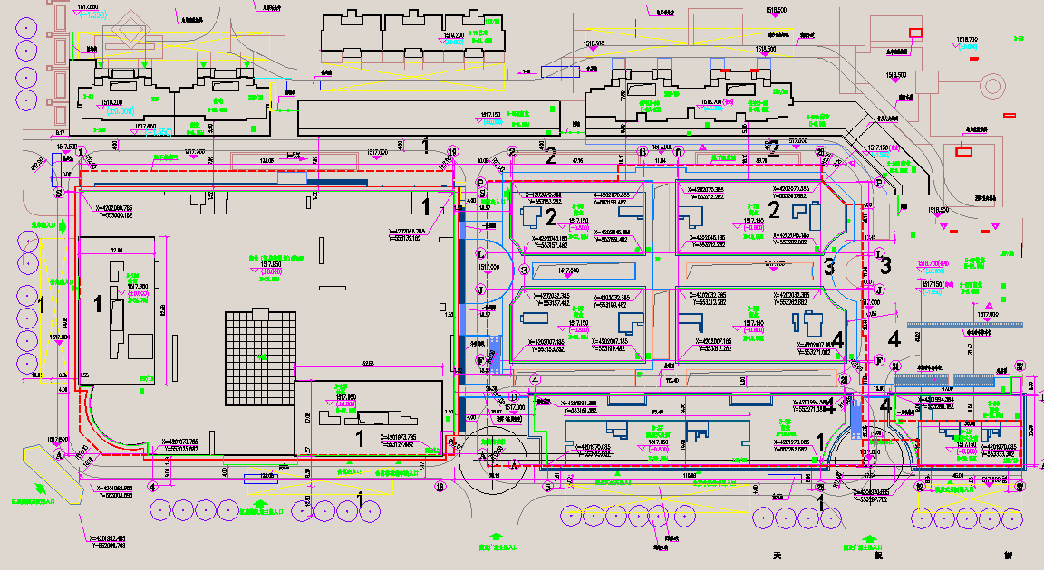
图1：土钉墙平面位置图
根据现场位置设计需要，本工程基坑共设置4个剖面，具体剖面划分如下：
1-1剖面：位于地下车库的南侧、西侧及北侧西半部分设置一级坡高2.0m，平台宽度1.5m，二级坡高3.95m，放坡比为1:0.5；
2-2剖面：地下车库东北角至北侧向西130m为放坡支护，支护方式一级坡高4.76m，放坡比1:0.27，放坡面铺设HPB400 φ8@200*200钢筋网片，坡面设置3道土钉，土钉采用HRB400级Φ20钢筋，土钉长度分别为3.5m，3.5m，3.5m，水平间距1.5m，竖向间距见剖面图，喷射100mm厚C30细石混凝土,加强筋采用HRB400 Φ14钢筋@1500mm插入基坑底面以下深度400mm。
3-3剖面：位于地下车库东侧的北部分50m，支护形式：采用放坡形式，一级坡高2.0m，平台宽度1.0m，二级坡高3.85m，放坡比1:0.5，放坡面铺设HPB400 φ8@200*200钢筋网片，喷射100mm厚C20细石混凝土。
4-4剖面：位于地下车库东侧南段，支护形式：为土钉墙放坡支护，支护方式一级坡高2.0m，平台宽度0.5m，二级坡高3.95m，放坡比1:0.3，坡面设置5道土钉，土钉
采用HRB400级Φ20钢筋，土钉长度分别为5.0m，5.0m，5.0m，4.0m，4.0m，水平间距1.5m，竖向间距见剖面图，放坡面铺设HPB400 φ8@200*200钢筋网片，喷射100mm厚C20细石混凝土,加强筋采用HRB400 Φ14钢筋。土钉墙面层插入基坑底面以下深度为400mm。
- 工程周边情况

3.1基坑周边环境条件
根据勘察报告以及现场实际情况，该基坑周边施工空间较为狭小，在基坑北侧的东部分130米是施工专用主道路，道路边部距车库北侧外墙轴线距离5米，在基坑东侧的南部分60米是售楼处的广告围墙，围墙的西侧下口角距车库东侧外墙轴线距离4米，在基坑南侧西侧是根据开挖图纸现行浇筑的施工道路。附图2：基坑周边环境示意图
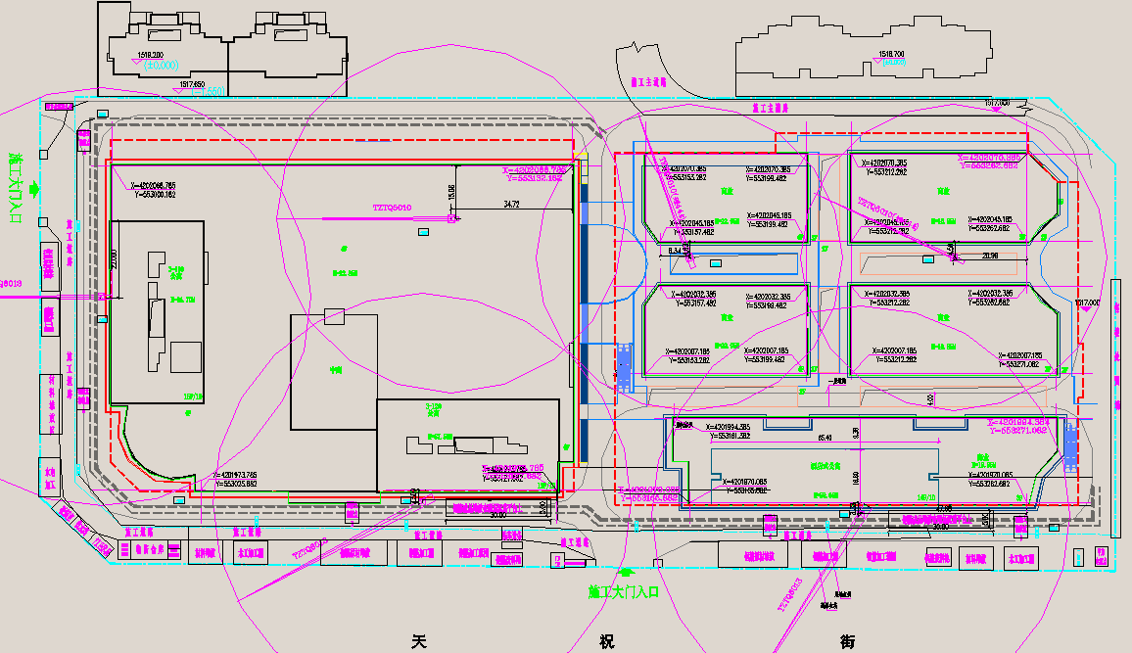
附图2：基坑周边环境示意图

3.2基坑使用条件
为保证基坑施工、使用期间的安全，基坑周边2m范围内禁止堆载和行驶重型汽车；基坑2m范围外堆载不大于15KPa。
根据现场情况，基坑出入口暂设在车库西南角，马道宽6m左右，马道放坡系数1:6左右。临时钢筋加工区、木工加工区水电加工区及塔吊设置等等设置的位置见附图2。
基坑四周场地需硬化及设置排水沟，排水沟具体做法见详图1。基坑顶部四周20
米设置一个集水井，将基坑四周雨水沿排水沟流向集水井，再通过集水井排向周边市政排水管线。
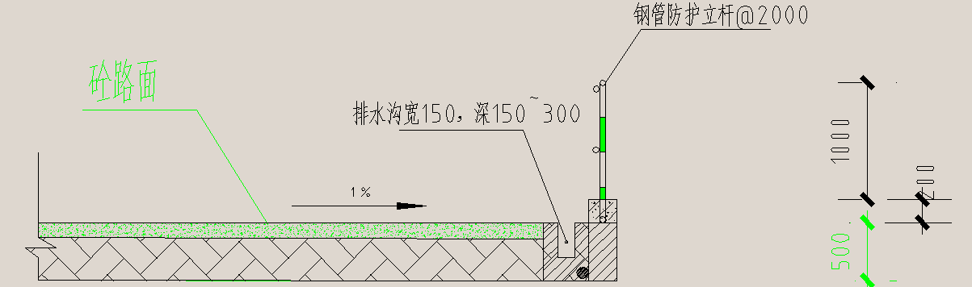
详图1

四、工程地质条件

4.1地层岩性
本次勘察成果表明，拟建场区在区域构造上属走廊过渡带，区内中新生代以来以整体沉积为主，本次勘察钻探深度范围内无基岩出露，场地地层属第四系冲洪积物堆积，在钻孔所控制深度范围内，拟建场地下部岩土可分为五层，自地面向下各层分别为：
第⑴层粉土层（Q₄^{pl}）、第⑵层细砂层（Q₄^{al+pl}）、第⑶层圆砾层（Q₄^{al+pl}）、第⑷层中砂层（Q₄^{al+pl}）、第⑸层圆砾层（Q₄^{al+pl}）；现分述如下（参见《工程地质剖面图》《柱状图》等图：
第⑴层粉土层（Q₄^{pl}）：场地内均有分布；最薄处为1.00m，见于K11号孔；最厚处为3.00m，见于K63号孔；平均厚度为1.55m；层面最高处高程为1518.33m，见于K2号孔；层面最低处高程为1513.71m，见于K36号孔；地表平均高程为1516.59m。
粉土层呈黄褐色，局部堆积有杂填土，土层上部富含植物根系，孔隙较为发育，多有孔洞；切面粗糙无光泽感，无粘滞感，土层韧性较差，干强度较低，均匀性较好，层间夹有粉砂薄层，稍湿，呈松散—稍密状态。
第⑵层细砂层（Q₄^{al+pl}）：场地内局部分布； 在K44—K50、K59—K64号孔一带缺失；揭露最薄处为0.60m，见于K9号孔；揭露最厚处为3.20m，见于K1号孔；平均揭露厚度为1.81m；层面最高处高程为1516.81m，见于K13号孔；层面最低处高程为1514.05m，见于K22号孔；地表平均高程为1515.56m。
细砂层呈土黄色，矿物成分主要由石英、长石颗粒组成，含少量云母及花岗岩碎屑颗粒，砂质较均，呈次棱状，层间夹有10—20cm的粉土薄层，水平层理明显，未胶结，稍湿，稍密状态。
第⑶层圆砾层（Q₄^{al+pl}）：全场地均有分布；揭露最薄处为0.70m，见于K23号孔；钻孔揭露最厚处为14.10m，见于K5号孔；平均揭露厚度为4.07m；层面最高处高程为1515.62m，见于K28号孔；层面最低处高程为1512.45m，见于K22号孔；层面平均高程为1513.85m。圆砾呈青灰色，颗粒主要由花岗岩、石英、闪长岩、变质岩等硬质母岩体碎块组成，颗粒表面无风化现象，磨圆度较好，呈圆状—次圆状，粒径集中在2—40mm之间，可见100mm左右的大颗粒，呈不规则排列，大部分接触，骨架间由砾砂、中粗砂充填，分选性较差，上部多夹有15—30cm的中粗砂薄层，层间夹有条块状中粗砂透镜体，具水平层理，未胶结；稍湿—饱和，中等密实为主。
第⑷层中砂层（Q₄^{al+pl}）：场地勘探深度内除K1，K2，K3，K4，K5，K6，K7，K8号孔一带缺失，其它钻孔深度内均有分布；揭露最薄处为0.30m，见于K64号孔；揭露最厚处为1.60m，见于K31号孔；平均揭露厚度为0.85m；层面最高处高程为1513.21m，见于K13号孔；层面最低处高程为1507.12m，见于K64号孔；地表平均高程为1510.80m。
中砂层呈青灰色，矿物成分主要由石英、长石颗粒组成，含少量云母及花岗岩碎屑颗粒，砂质较均，呈次棱状，层间多混夹有粒径5—20cm的砾石颗粒，具水平层理，未胶结，稍湿—饱和，中密状态。
工程典型地层条件如附图3所示。
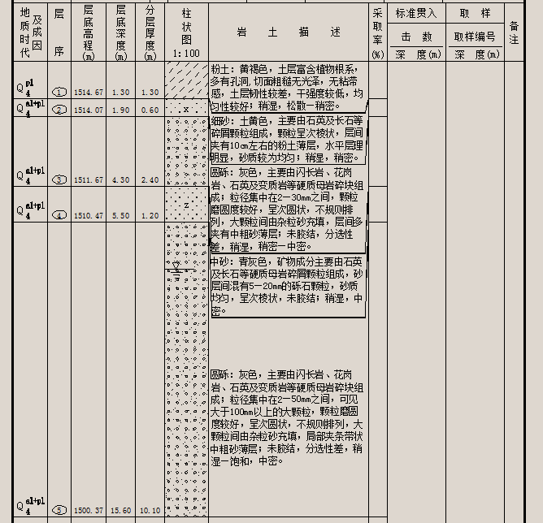
附图3：典型地层条件

4.2气象：
拟建区地处温带大陆性气候干旱区，日照时间长，昼夜温差大，多风少雨，主导风为西北风，年平均风速2.8m/s，春季最大风速可达13—17m/s
。因受大气环流和地形影响，武威区域内降水量由南部山区至北部平原区逐渐减少，拟建区降水主要集中在7月— 9月份，年平均降水量158mm左右，最大降水量为263mm。拟建区年均气温7.7℃，夏季极端气温最高达38.5℃，冬季最低为-29℃，每年11月至次年3月为冰冻期，季节性标准冻土深度1.42m。

4.3水文：
拟建场区原为部分农耕地及南湖上游的部分湿地，通过石羊河流域综合治理，场区地下水位有所回升，拟建场区地下水埋藏较浅，地下水来源为第四系松散岩类孔隙潜水，场区地下水主要靠大气降水及周边农田灌溉用水渗透补给，拟建区地下水埋藏深度为西南部稍深、东北部渐浅，本次勘察期间正处于多雨季节，地下水位有所上升，由于场地地表高程差异，拟建区内地下水埋藏深度为5.01—9.02m，平均为7.58m，稳定水位高程在1508.70—1509. 47m之间，平均为1509.03m。

五、支护结构、土方开挖及地下水控制施工要点

5.1支护结构施工要点

5.1.1土钉墙施工工艺
1、施工准备
用人工或机械将要施工的场地平整好，将各种风管和水管接好，保持各种管路畅通，空压机司机和注浆手及锚杆钻司机到位，空压机、注浆泵、灰浆搅拌机试机无故障，备好各种料具。
2、土方开挖
- 土钉支护应按设计规定的分层开挖深度按作业顺序施工，在完成上层作业面的土钉与喷射混凝土以前，不得进行下一层深度的开挖。
- 机械进行土方作业时，严禁边壁出现超挖或造成边壁土体松动。基坑的边壁宜采用小型机具或铲进行切削清坡，以保证边坡平整并符合设计规定的坡度。
- 支护分层开挖深度和施工的作业顺序应保证修整后的裸露边坡能在规定的时间内保持自立并在限定的时间内完成支护，即及时设置土钉或喷射混凝土。基坑在水平方向的开挖也应分段进行，按设计要求取10~20m。
- 排水系统

土钉支护宜在排除地下水的条件下进行施工，应采取恰当的排水措施包括地表排水，支护内部排水，以及基坑排水，以避免土体处于饱和状态并减轻作用于面层上的静水压力。
- 基坑四周支护范围内的地表应加以修整，构筑排水沟和混凝土地面，防止地表降水向地下渗透，靠近基坑坡顶宽2~4m的地面应适当垫高，并且里高外低，便于迳流远离边坡。
- 在支护面层背部应插入长度为400mm、直径小于40mm水管，外斜5%，其外端伸出支护面层，间距可为1.5~2m，以便将混凝土面层后的积水排出。
- 为了排除积聚在基坑内的渗水和雨水，应在坑底设置排水沟及集水坑。
- 土钉成孔
- 土钉成孔前，应按设计要求定出孔位并作出标记和编号，孔位的允许偏差不大于50mm。
- 采用机械螺旋钻机成孔，局部可采用人工洛阳铲成孔，孔径、孔深、孔距、倾角必须满足设计标准，设计孔径80mm，配筋1Φ25/20。
- 钻孔后进行清孔检查，对孔中出现的局部渗水塌孔或掉落松土立即进行压浆处理，并及时安设土钉钢筋并注浆。
- 注浆
- 成孔后应及时将土钉钢筋置入孔中，采用搅拌机造浆，注浆采用注浆泵。
- 注浆强度等级为M20，3天强度不低于6MPa；压力注浆采用二次注浆法，一次注浆材料采用纯水泥浆，水灰比为0.5；二次注浆采用水泥净浆，水灰比宜取0.5。一次注浆压力应控制在3~5MPa左右，二次注浆压力不小于5MPa，二次注浆应在一次注浆初凝前进行。稳压时间应大于1min以确保充盈度。
- 注浆前，应将孔内残留及松动的渣土清除干净。注浆开始或中途停止超过30min时，应用水或稀水泥浆润滑注浆泵及其管路。
- 注浆时，将导管缓慢均匀拔出，但出浆口应始终处于孔中浆体表面之下，保证孔中气体能全部排出。注满后及时封堵，让压力缓慢扩散。
- 钢筋网片制安
钢筋网片采用直径为8mm的HPB400级钢筋制作，钢筋连接采用绑扎，同一截面的钢筋连接点数不超过钢筋交点总数的50%；钢筋间距为200mm*200mm。设置横向压筋，压筋采用14mm的HRB400钢筋，螺纹钢筋连接采用搭接，搭接长度不小于56d，土钉弯头与横压筋搭接焊。
- 喷射混凝土面层
- 坡面喷射混凝土采用强度等级为C20
细石混凝土，混凝土经验配合比为水泥：砂子：石屑=1：2：2（重量比）。混凝土设计喷射厚度为80~100mm，混凝土保护层厚度为25mm。
- 喷射作业应分段分片依次进行，喷射顺序应自下而上。
- 素混凝土一次喷射厚度为40mm，分层喷射时，后一层喷射应在前一层混凝土终凝后进行。

5.1.2施工控制要点
- 测量定位控制要点
- 测量人员对甲方提供基准点，进行复验，并做好保护。所测桩、引测点，经质检员自检、监理复验，签发测量复核单后方可使用。
- 孔位放线，各方向允许误差均为±1cm。
- 土钉质量控制要点
- 孔径允许误差±2mm。
- 若遇坍孔，应立即停钻，进行固壁注浆处理，注浆24小时后重新扫孔钻进。
- 土钉的长度要根据钻孔的实际深度确定，允许误差±2cm，并按孔号相应编号。
- 喷射混凝土控制要点
（1）原材料
①选用PO42.5普通硅酸盐水泥。
②采用坚硬耐久的中砂或粗砂，细度模数宜大于2.5。干法喷射时，砂的含水率宜控制在5%~7%；当采用防粘料喷射机时，砂含水率可为7%~10%。
③采用坚硬耐久的卵石或碎石，粒径不宜大于10mm；当采用碱性速凝剂时，不得使用含有活性二氧化硅的石材。

④喷射混凝土用的骨料级配宜控制在下表所给的范围内。
骨料粒径(mm)  项目 | 0.15 | 0.30 | 0.60 | 1.20 | 2.50 | 5.00 | 10.00 | 15.00
优 | 5~7 | 10~15 | 17~22 | 23~31 | 34~43 | 59~60 | 78~82 | 100
良 | 4~8 | 5~22 | 13~31 | 18~41 | 26~54 | 40~70 | 62~90 | 100
⑤
采用符合质量要求的外加剂，掺外加剂后的喷射混凝土性能必须满足设计要求。在使用速凝剂前，应做与水泥的相容性试验及水泥净浆凝结效果试验。初凝不应大于5min，终凝不应大于10min；在采用其他类型的外加剂或几种外加剂复合使用时，也应做相应的性能实验和使用效果试验。
⑥当工程需要采用外掺料时，掺量应通过试验确定，加外掺料后的喷射混凝土性能必须满足设计要求。
⑦混合水中不应含有影响水泥正常凝结与硬化的有害杂质。
（2）施工机具
①干法喷射混凝土机的性能应符合下列要求：
密封性能良好，输料连续均匀；
输送距离（混合料），水平不小于100m。
②选用的空压机应满足喷射机工作风压和耗风量的要求；当工程需要选用单台空压机工作时，其排风量不应小于9m3/min；压风进入喷射机前，必须油水分离。
③混合料的搅拌宜采用强制式搅拌机。
④输料管应能承受0.8Mpa以上的压力，并应有良好的耐磨性能。
⑤干法喷射混凝土施工供水设施应保证喷头处的水压为0.15~0.20MPa。
（3）混合料搅拌时间应遵守下列规定：
采用容量小于400L的强制式搅拌机时，搅拌时间不得少于60s；
采用自落式或滚筒式搅拌机时，搅拌时间不得少于120s；
采用人工搅拌时，搅拌次数不得少于3次；
混合料掺有外加剂或外掺料时，搅拌时间适当延长‘
④混合料在运输、存放过程中，应严防雨淋、滴水及大石块等杂物混入，装入喷射机前应过筛。
⑤干混合料宜随拌随用。无速凝剂掺入的混合料，存放时间不应超过2h，干混合料掺速凝剂后，存放时间不应超过20min。
（4）喷射前的准备工作
①喷射作业现场，应做好下列准备工作：
拆除作业面障碍物、清除开挖面的浮石和松散土层；
埋设控制喷射混凝土厚度的标志；
喷射机与喷射手不能直接联系时，应配备联络装置；
夜间作业应有良好的通风和足够的照明装置。

②喷射作业前，应对机械设备、风、水管路，输料管路和电缆线路等进行全面检查及试运转。
③受喷面有滴水、淋水时，喷射前应按下列方法做好治水工作：
有明显出水点时，可埋设导管排水；
导水效果不好的含水岩层，可设盲沟排水；
（5）喷射作业
①喷射作业应遵守下列规定：
喷射作业应分段分片依次进行，喷射顺序应自下而上；
素混凝土一次喷射厚度为40mm，分层喷射时，后一层喷射应在前一层混凝土终凝后进行；
喷射作业紧跟开挖工作面时，混凝土终凝到下一循环时间，不应小于48h。
②喷射机司机的操作应遵守下列规定：
a作业开始时，应先送风，后开机，再给料；结束时，应待料喷完后，再关风；
b向喷射机供料应连续均匀；机器正常运转时，料斗内应保持足够的存料；
c喷射机的工作风压，应满足喷头处的压力在0.1MPa左右；
d喷射作业完毕或因故中断喷射时，必须将喷射机和输料管内的积料清除干净。
③喷射手的操作应遵守下列规定：
喷射手应经常保持喷头良好的工作性能；
喷头和受喷面应垂直，宜保持0.60~1.00m的距离；
干法喷射时，喷射手应控制好水灰比，保持混凝土表面平整，呈湿润光泽，无干斑或滑移流淌现象。
④喷射混凝土的回弹率，不应大于15%；
⑤喷射混凝土养护应遵守下列规定：
喷射砼终凝2h后，应喷水养护，养护时间宜为3～7d
- 钢筋网施工控制要点
- 钢筋使用前应清除污锈；
- 钢筋网宜在坡面喷射一层混凝土后铺设，钢筋与壁面的间隙，宜为20mm；
- 钢筋网应与锚杆或其他锚定装置联结牢固，喷射时钢筋不得晃动。

5.1.3土方开挖施工要点
- 本工程土方施工过程中，应分步分段开挖，先护坡面再开挖，严禁超挖。
- 在开挖过程中，开挖至底标高后及时施工砼垫层，并减少土方开挖期间基坑暴露时间，将土方开挖造成的周围设施的变形控制在允许的范围内。
- 放坡土钉墙段每段开挖面长度20m，每一层开挖深度为土钉标高下40～50cm；随挖随护，上下段钢筋网片搭接长度应大于40cm。
- 为确保基坑开挖对周边环境的影响，基坑四周严禁堆土或堆载，地面超载应控制在15kN/m2以内。
- 土方开挖应分层分区进行,并应均衡对称开挖，严禁一次开挖到位或超挖，挖出的土方严禁堆放在支护结构外侧；挖至设计坑底标高后，立即做砼垫层或砌砖胎模，浇筑砼底板，严禁基坑长时间暴露，并做好坑明水和雨水外排工作，保持基坑干燥。
- 基坑内坑底应预留30cm土由人工清除，不得超挖；在开挖到底板设计标高（包括垫层）之后，应尽快做好垫层，然后进行承台及集水坑的开挖，承台及集水坑的开挖应逐个进行、并及时进行砖砌外膜护壁或临时边坡砼面层，不得大面积开挖。挖土到位后及时浇注承台和地下室底板，严禁暴露时间过长。
- 土方开挖期间，应注意挖土机械不得损坏支护结构、坑内挖土临时放坡综合坡比应控制不陡于1:2以上。
- 土方开挖单位根据上述原则确定土方开挖方案，土方开挖方案需经专家组论证并修改完善后方可实施。

5.1.4地下水控制措施与施工要点

a、地下水控制措施
- 根据《核工业天水工程勘察院岩土工程详细勘察报告》，本工程开挖范围内所涉及的地下水为潜水层，稳定地下水埋藏深度为5.01—9.02m，主要赋存于③中粗砂层及圆砾层。
- 本基坑工程中地下车库基坑深度5.35m，局部地下基坑深度6.15m，上述位置有潜水面可能，需进行基坑降水，需要采用明排措施。

b、施工要点
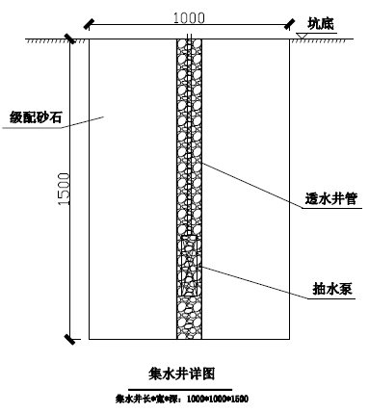局部车库地下基坑深度7.15m（位于潜水稳定水位以下约2.00m），车库基坑深度5.35m（与地下水位相近），上述位置采用集水明排的方式。集水明排采用排水盲沟，在基底四周设置500*500mm的排水盲沟，盲沟内采用级配砂石回填密实。盲沟沟底坡度不小于0.3%，且沿排水盲沟或基坑四角设置集水井，相邻集水井间距不超过20m，集水井尺寸为1000*1000*1500mm（深），集水井内设水泵将水排出基坑。基坑内水位须降至基坑底0.5m以下，方可开挖土方。排水盲沟和集水坑做法见附图4、5：
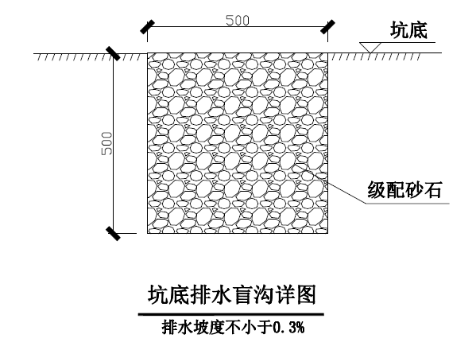

附图4 排水盲沟大样图 附图5集水井做法大样图

六、土方开挖方案

a、总体总体部署
本工程工作内容主要包括土方开挖、土钉墙支护以及排水系统设置等。为保证基坑安全，需要土方开挖与土钉支护密切配合，严格按照“分步开挖，先护后挖，严禁超挖”的原则进行施工。
根据现场情况和设计方案，该工程施工步骤为：第一步土方开挖 第一步土钉墙施工 第二步土方开挖 第二步土钉墙施工 第三步土方开挖至坑底标高上300mm处 人工清理至槽底 基坑验槽。

b、施工进度计划

1、工期要求
根据合同要求及现场情况，本工程工期为35日历天。进度计划表见附表。

2、工程开工竣工日期
工程开工日期为：2017年5月6日；
工程竣工日期为：2017年6月10日。

3、工期保证措施
A、组织有丰富类似工程施工的技术骨干编制实施性施组及施工技术方案，施工方案应充分利用现有成熟工法，结合工程实际适时调整施工工艺和技术，不断提高生产效率；实施标准化管理，在施工中，做好技术交底、现场检测，确保正常施工，杜绝返工。
B、机械设备完好率是保证工期的关键
- 编制机械安全技术操作规程；
- 严格执行交接班制度；
- 机械设备在使用中不得超荷载作业，或随意扩大使用范围，应严格按照机械使用说明书的规定条件使用；
- 加强对施工设备的管、用、养、修动态管理；
- 确保施工机械完好率95%以上，重要机械应有整机或部分总成配件备用。
- 确保工期的具体组织技术措施
- 抽调从事过城市地铁施工的施工技术人员、工人，配好施工班组；
- 建立健全现场施工组织指挥系统和对外协调系统，做到高效、应变能力强、指挥得力；

4、施工平面布置
根据基坑周边环境，基坑南侧向有一条施工道路，基坑出入口暂设在西南角，马道宽6m左右，马道放坡系数1:6左右。现场临时办公室设置在西南角处，临时钢筋加工区、木工加工区水电加工区及塔吊设置等等设置的位置见附图2。

5、施工准备
- 认真学习本工程有关的国家、地方和行来标准，规范与规程，并在施工前取得共识。
- 认真熟悉施工图纸和有关的技术资料，进行图纸自审，参加设计交底和施工图纸会审，把施工图上的问题解决在施工前。
- 针对工程的特点，学习新规范、新标准，提前进行翻样，编制施工进度计划和成品、半成品、设备加工、定货计划。
- 收集现场原有的隐蔽资料。
- 根据现场情况，做好现场的平面布置，并报业主、监理审批。
- 作好原始资料的调查分析，认真编制施工图预算，做好分部工程的工料分析。

编制实施阶段的施工组织设计；并在其审批后，指导各分部分项的施工方案或作业设计的编制。优化施工方案，科学组织施工，按施工组织设计提出的机械使用计划。合理配套有关作业用料、周转工具和设备等。
- 组织技术交底，使各级人员熟悉工程情况，了解设计意图，掌握规范及技术标准要求和施工方法。在施工中做到心中有数，确保工程质量，全面完成任务。
- 及时统计材料、构配件，提出加工定货数量、规格及日期计划。
- 强化经济意识，加强技术与经济的结合，采用先进和适用的施工技术和方法，推行标准施工工艺，落实降低材料消耗。
- 检查验收红线桩，引出保证桩，建立现场测量控制方格网； 办理商品混凝土委托，对商品搅拌站提出混凝土初凝、终凝时间和供应速度等要求，尤其是对水泥、外加剂、掺合料的碱含量，必须符合预防混凝土工程碱集料反应技术管理规定中的有关技术指标，以保证混凝土的质量。

c、土方施工

1、土方施工注意事项
1.基坑土方开挖应采用分步开挖，每层土方开挖深度不大于2 m；
2.基坑坡面土方应预留100-150mm，采用人工修整；
3.基坑底土方开挖时，应预留300mm，采用人工清理，基坑深度严禁超挖；
4.分步开挖速度应在上层支护结构构件强度达到开挖阶段的设计强度时，且面层喷射混凝土养护时间应大于2天，方可下挖基坑；
5.土方开挖除满足上述要求外，还应满足本地区的其他相关规定和法规要求。

2、土方出土计划
根据现场情况，基坑出入口暂设在车库西南角，马道宽6m左右，马道放坡系数1:6左右。
土方开挖由浅至深，分层开挖，出土方向从地下车库东南方向和东北方向双向出土。详见附图三。

d、主要资源配置计划

劳动力配置计划
劳动力计划表如下。
序号 | 专业班组名称 | 单位 | 数量 | 备注
1 | 项目部管理人员 | 人 | 6

2 | 现场电工 | 人 | 2
3 | 排水班 | 人 | 4
5 | 土钉墙施工班 | 人 | 16
6 | 喷射砼班 | 人 | 12
7 | 修坡 | 人 | 12
8 | 清土 | 人 | 38
 | 合 计 |  | 90

施工机械配置计划
机械设备配置如下：
序号 | 项目 | 工程机械 | 数量 | 规格 | 功率 | 工作内容
1 | 土钉墙施工 | 空压机 | 2 | 9m3/min | 55 | 喷射砼使用
1 | 土钉墙施工 | 注浆机 | 2 | 1.8m3/h | 5 | 钢管注浆
1 | 土钉墙施工 | 喷射砼机 | 2 | 5m3/h | 5 | 喷射砼
1 | 土钉墙施工 | 灰浆搅拌机 | 2
2 | 土方开挖 | 挖土机 | 4
2 | 土方开挖 | 电焊机 | 4 |  | 19 | 护坡焊接钢筋

施工机械管理
- 机械设备在施工过程中的使用管理是机械设备管理的基本环节。机械设备的使用管理应包括机械设备的正确选择，合理的组合使用，适时的维护和保养等环节。这样才能使机械设备在使用过程中保持良好的工作状态，充分发挥生产效率，并延长使用寿命，保证安全生产。
- 在使用中必须严格按照机械设备的性能规定，不允许超性能使用，在施工方案允许的范围内，选择机械设备将考虑以下因素：
a机械设备的生产效率。所有机械的生产效率必须适应工程任务的要求，不应把工期压缩的太短而造成各方面工作过于紧张，或不能充分发挥机械效率。
b机械设备必须保证工程质量，不能由于机械设备的性能不适应而采取一些不合理的措施，因而影响工程质量。
c选用轻便多功能的机械设备或稍加改装就能适应工程需要的机械设备。
d机械设备的能源耗费更少，要保证工程的正常运行和资源消耗的最小限度。
e机械设备对环境的影响要小，机械噪声和排废等都会对环境产生有害的影响，必须严加控制。
f合理的组合使用机械设备采用机械设备进行施工，一方面要注意发挥单机的效率，同时更应注意配套协调的组织工作，有效地发挥配套机组的作用。

施工原材料配置计划
- 根据本工程基坑施工概况、供料方式、施工地点及运输条件、施工方法及施工进度、主要材料和机具的用量，临时建筑及用料情况等。全面掌握整个工程的用料情况及大致供料时间。
- 根据施工生产部门编制的材料预算和施工进度计划，及时编制材料供应计划。组织人员落实材料名称、规格、数量、质量与进场日期。掌握主要构件的需用量和加工件所需图纸、技术要求等情况。
- 按照施工组织设计平面图和施工进度需要，分批组织材料进场和堆放，堆料位置应以施工组织设计中材料平面布置图为依据。
- 根据防火、防水、防雨、防潮管理的要求，搭设必要的临时仓库。需防潮和其他特殊要求的材料，要按照有关规定，妥善保管。

e、施工质量计划

质量管理目标
本工程质量目标为确保本工程质量验收达到一次合格等级标准。
本工程施工过程中确立质量目标，精心组织，精心施工，切实落实“质量第一”方针。

施工试验
本工程涉及到的试验主要有：土钉抗拔试验、混凝土试块强度试验、钢筋力学性能试验等。其中，土钉抗拔试验由甲方委托第三方进行；其他试验由施工单位按照相关规范要求执行。

施工质量检验
土钉墙施工质量检验应按照《建筑基坑支护技术规程》中的要求，对土钉的抗拔承载力、混凝土喷射面层的厚度、喷射混凝土现场试块的强度进行质量检测；具体检测参照规范执行。

质量管理组织体系
组织三级管理的质量管理组织体系，即第一级为具体操作班组质检员，具体实施各项质量自检保证制度；第二级为在项目工程监理制度下，项目技术负责人、项目质量员具体实施，负责对第一级管理人员的场外监督检查和内业资料的收集、整理和汇总；第三级为企业行政领导责任制下，企业总工程师负责，质检部门具体实施，对第二级管理人员的监督检查。

质量保证措施
为使工程质量完满的达到设计要求，使基坑围护在土方开挖、地下室施工过程中保证安全，制订下述质量保证措施：
主要原材料质量保证措施
- 水泥：采用42.5级普通硅酸盐水泥，水泥进场时对其品种，级别，包装号，出厂日期进行检查，并对其强度，安定性及其他指标进行复验，质量必须符合国家标准。当对水泥质量有怀疑或水泥出厂超过三个月者（快硬硅酸盐超过一个月），应进行复验，并按复验结果使用。检查数量：同一厂家，同一等级，同一品种，同一批号且连续进场水泥，袋装200T，散装500T为一批，每批抽样不少于一次。
- 商品混凝土的生产厂家就符合招标文件指定的厂家，并具有出厂合格证。对到达现场的商品混凝土首先验收原材料检测报告及配合比通知单，同时坍落度须满足设计要求，商品砼须搅拌透彻、和易性好、无离析。
- 钢材：进场钢筋应全数进行表观检查，应平直，表面不得有裂纹，油污，无损伤，无颗粒或片状老锈。对进场钢筋检查合格证书、出厂检验报告。生产厂家应符合招标文件中指定的厂家。按进场批次对钢筋抽检力学性能，焊接性能试件，其质量必须符合国家标准。入库时必须不同规格，牌号分开堆放，并要有覆盖，防污染措施。不合格的原材料不得用于工程结构中，并在2日内清退出场。
- 原材料检验、试验计划
序号 | 名 称 | 送 检 批 次
1 | 水 泥 | 同厂家、同等级、同品种、同批号且连续进场的水泥，袋装不超过200T为一批，散装不超过500T为一批，每批抽样不少于1次。当在使用中对水泥质量有怀疑或普通硅酸盐水泥出厂超过三个月必须重新取样

2 | 砂 | 以同产地、同规格400m3或600T为验收批，不足400m3或600T也为一批
3 | 碎石 | 以同产地、同规格300m3或600T为验收批，不足300m3或600T也为一批
4 | 钢 筋 | 同一牌号、同一规格，不大于60T为一批
施工前准备工作质量保证措施
- 开工前对新工人、新职员作好岗前培训，并定期开展生产技能培训，提高操作水平。
- 由项目技术负责向全体人员作开工前技术交底，使全体职员对本职工作技术标准、操作要点、注意事项，并树立“百年大计，质量第一”的观念。
- 测量人员对甲方提供基准点，进行复验，并做好保护。所测桩、引测点，经质检员自检、监理复验，签发测量复核单后方可使用。
- 及时修改、补充施工组织设计，做到切实可行对施工具有指导性的高质量文献。
- 认真考察，选择原材料供应商，确保施工期间原材料质量稳定，货源充足。
- 把好开工关，项目经理和技术负责开工前对准备工作进行自查，不合格坚决整改。合格后填写开工申请单，报总监审批。

施工过程质量保证措施
- 坚持各道工序三级验收制，即各道工序首先作业班长自检，专业施工队验收，最后由项目部质检员复检，合格后，填写相应的中间检验申请，向监理申报验收。
- 坚持各道工序验收合格，才能进行下道工序的原则。
- 每天16：00~17：00召开生产例会，分析研究施工中出现的问题，制定新一轮措施，提高工程质量。

雨季施工
本工程施工中，适逢一个雨期，开工前必须提前做好雨期施工的各项准备工作。
- 雨季施工，要有一定数量（雨布、塑料薄膜等）的遮雨材料，雨量过大应暂停室外施工。下雨时使用防水薄膜（彩棚布）覆盖斜坡面。雨过后应及时做好基坑积水的处理工作。
- 施工场地四周排水沟要及时疏通，并备好不少于10只的抽水机。雨期、汛期加强抽水，确保施工正常进行。工作场地、运输道路应采取适当的防滑措施确保安全。
- 喷砼施工前应了解2--3d的天气预报，尽量避开雨天，以备浇筑过程中突遇大雨
造成的停工。
- 雨天时如必须进行钢筋焊接时，应搭设防雨棚后方能进行。
- 机电设备应采取防雨、防淹措施，安装接地安全装置，机动电闸箱的漏电保护装置要可靠，机械设备应有防雨棚，其电源线路要绝缘良好，要有完善的保护接零。
- 已安装的金属材料管道要进行检查是否有锈蚀，并作好防腐措施。
- 安排落实专用防台、防汛物资，放在专用仓库内备用，不得挪作他用。防台、防汛期间，每天安排不少于2人轮流值班，发现险情及时上报，并组织力量及时抢救。
- 现场机械、加工场搭设防雨操作棚，材料存放地采取防雨、防潮措施，各种机具设备、电闸箱除有防雨防潮措施外，并安装漏电及接地保护装置，定期检查、测试。
- 雨季施工时，如确需喷射砼，应增大速凝剂用量，加快砼凝固速度。

夜间施工
- 夜间施工要有足够的照明设施。施工场地要做好落手清工作，不乱堆物，保持工作面上整洁。
- 夜间严禁进高空危险作业，以确保安全。如有特殊情况，需经工地负责人批准，并采用相应措施后方可进行。
- 施工用水、电线路尽可能排放整齐，不准乱拖乱拉，以防出意外事故。

f、安全生产

安全生产管理目标
无重大伤亡事故；年（月）均负伤事故频率小于1‰；无机械设备事故和管线损坏事故；安全管理规范，内外业资料齐全。

安全生产及保证措施
- 施工现场必须认真贯彻“安全第一，预防为主”的方针，坚持“管生产，必须管安全”的原则。建立安全管理生产责任制。
- 建立并认真执行安全交底制度，班前安全活动制度。
- 进入施工现场施工人员必须戴好安全帽，现场临时搭设的脚手架，支撑杆必须稳固。
- 土方坍落和滑坡是本工程最容易发生的安全隐患。在危险处设置醒目警示标志。施工过程中设专人对边坡进行监测。
- 施工前应提前做好防雨准备工作，遇雨天应停止施工，对施工用材料、机具及坡面进行覆盖防护，雨后复工须认真检查边坡情况。决定是否有必要采取措施，之后才能施工。
- 施工现场要做到及时清理，保持场容整洁，道路畅通。
- 施工期间严格遵守安全用电操作规程。
- 认真贯彻执行国家有关安全生产和文明施工的规定，确保支护施工顺利进行。

基坑施工安全保证措施
- 基坑边5米范围内禁止堆放工程材料、设备。
- 重型车辆、动荷载、振动荷载、应远离基坑边，坑边附加荷载应小于15kpa。
3、因本次设计计算未考虑重型车辆、混凝土泵车及混凝土泵施工时的动荷载，如因施工需要，安排行驰及停泵车时，应先与设计方联系，待出具加固方案后实施。
4、对基坑附近的管道，特别是自来水管，污水（雨水）管、煤气管等，应先做好标记或提供位置图，施工中严加保护，严禁在施工中给予损坏。
5、土方开挖、支护施工应分段进行，土方开挖后应尽量减少基坑边坡暴露时间，必须随时大面积覆盖，在坡脚堆载以防止滑坡。
6、植钉时遇砾石、砖块、管网或地下构筑物时，孔位及其下倾角可以调整。
7、护坡坡脚的处理：喷射混凝土面层伸入基坑底标高下至少0.3m，以形成护脚。
8、基坑支护完毕，甲方应及时进行后序施工，同时做好有序排水，防止水浸渗入坡脚底下。

施工机械安全管理
- 使用和维护应做到： 为保障机械设备在施工现场安全运行，首先是机械设备方确保以完好的机械设备提供给施工现场使用。带“病”的机械设备及缺少安全装置或安全装置失效的机械设备不得进入施工现场。 施工现场负责为机械设备进入现场作业而提供道路、水电、临时机棚或场地等必需的条件，并消除对机械设备作业妨碍或不安全因素，需夜间作业的设置充足的照明。 机械设备进入现场的作业点后，施工技术人员应向机械操作人员进行施工任务及安全技术措施的书面交底。
- 小型机械的管理
- 搅拌机及砂浆机应做到：搭设防雨操作棚，机体架设安装坚实平稳；各类离合器、制动器、钢丝绳、防护罩安全可靠有效；操作人员持证上岗操作；有良好的单独接地，接地电阻符合规定；搅拌机操作杆装有保险装置，进料斗有挂钩及链；搅拌机拉铲使用安全电压；砂浆机筒体防护棚齐全，出料配备圆盘式手转盘。
- 手持电动机具应做到：单独安装漏电保护器；防护罩壳齐全有效；外壳有效接地或接零；橡皮电线不得破损。
- 焊机应做到：有可靠的防雨措施；一、二次线（电源、龙头）接线处有齐全的防护罩，二次线使用线鼻子；有良好的接地或接零保护；配线不得乱拉乱搭，焊把绝缘良好。
- 水泵应做到：电源线不得破损；有良好的接零保护装置；单独安装漏电保护器，灵敏可靠。

施工用电安全管理
- 一般规定
- 现场施工用电采用三相五线制。
- 配电箱设置总开关，同时做到一机一闸一漏电保护器。
- 照明与动力用电分开，插座上标明设备使用名称。
- 电缆线及支线架空或埋地，架空敷设采用绝缘子，不直接绑扎在金属构架上，严禁用金属裸线绑扎。
- 移动电箱内动力与照明分箱设置。
- 照明使用安全电压，施工用电编制施工方案，并有可靠的安全技术措施，上报审批后才能进行。
- 施工现场的电器设备设施有有效的安全管理制度，现场电线电气设备设施有专业电工经常检查整理，发现问题立即解决。
- 凡是触及或接近带电体的地方，均采取绝缘保护以及保护安全距离等措施。
- 电力线和设备选型按国家标准限定安全载流量。
- 所有电气设备和金属外壳具备良好的接地和接零保护，所有的临时电源和移动电具装置有效的二级漏电保护开关。
- 十分潮湿的场所使用安全电压，设置醒目的电气安装标志，不使用无有效的安全技术措施的电气设备。
- 电线和设备安装完毕以后，由动力部门会同安全部门对施工现场进行验收，合格后方可使用。
- 经常对职工进行电气安全教育，未经考核合格的电工、机工和其它人员一律不准上岗作业。
- 安全保证措施
- 电缆线沿围墙一周用绝缘子架空，隔20、40m设一个100A的施工电箱。
临时施工用电线架用绝缘子固定接入，在每个施工段配置一施工电箱。
- 电缆的接头接入接线盒并附在墙上。接线盒内能防水、防尘、防机械损伤并远离易燃、易爆、易腐蚀场所。
- 所使用的配电箱是符合JGJ59-2005规范要求的铁壳标准电箱。配电箱电气装置做到一机一闸一漏电保护。
- 开关箱的电源线长度不大于30m，并与其控制固定式用电设备的水平距离不超过3m。
- 所有配电箱、开关箱都编号，箱内电气完好匹配。
- 工作接地的电阻值不大于4欧姆。
- 保护零线每一重复接地装置的接地电阻值不大于10欧姆。并由电工每月检测一次，做好原始记录。

g、基坑监测

监测目的
- 为基坑周围环境进行及时、有效的保护提供依据。
- 验证支护结构设计，及时反馈信息，指导基坑开挖和支护结构的施工。
- 将监测结果反馈设计，为其它区的优化设计提供依据。

监测项目
- 基坑周边地面沉降监测；
- 基坑周边道路沉降、裂缝监测。
- 地下水位变化监测。

测点布置
- 基准点
基准点应设在基坑开挖变形影响范围以外，通视条件良好并便于保存的稳定位置。对于本工程，在距基坑边缘50m处设置三个位移观测基准点。
- 观测点：基坑坡顶的水平位移和垂直位移观测点沿基坑周边布置，观测点间距取20m，水平位移观测点同时作为垂直唯一的观测点。观测点采用钢钉设置在基坑边的边坡上，每边至少三个。详见设计基坑平面布置图。

监测方法和监测精度

监测方法及精度要求：
1、初始值：
基坑工程监测工作的准备工作应在基坑开挖前完成。应在至少连续三次测得的数值基本一致后，才能将其确定为该项目的初始值。
2、坡顶垂直位移观测
观测仪器采用苏一光DSZ2水准仪＋FS1测微器及铟瓦水准标尺。采用二级水准测量进行观测，其精度指标为：
观测点测站高差中误差≤±0.5mm；
附合闭合差≤±0.3n（1/2）mm（n为测站数）
3、坡顶水平位移
采用拓扑康GTS－332N全站仪建立坐标系统，通过直接观测点位坐标值来确定水平位移。
观测点坐标中误差不大于±1.0mm。
- 地下水位变化
通过水位观测井用水位计观测。水位计标尺最小读数不大于10mm。

观测要求
同一项目每次观测时，宜符合下列要求：
- 采用相同的观测路线和观测方法；
- 使用同一监测仪器和设备；
- 固定监测人员。

巡视检查
基坑工程使用和施工期内，安排专人进行巡视检查，对基坑的支护结构、施工工况、周边环境、监测设施等进行巡视检查，并做好记录。
巡视检查如果发现异常和危险情况，应及时通知总包单位和其他相关方。

监测频度
- 坡顶水平位移监测：基坑开挖前3步深度在5m以内，可每2d观测一次，基坑开挖至5m以下及基坑开挖完成后一周内，每天观测一次。基坑开挖至基底后一周后无明显位移时，可适当延长观测周期，每5～10d观测一次。
- 坡顶垂直位移及底面沉降观测：在基坑降水时和在基坑土开挖过程中应每天观测一次。混凝土底板浇完10d以后，可每2～3d观测一次，直至地下室顶板完工和水位恢复。此后可每周观测一次至回填土完工。
以上内容仅为本文档的试下载部分，为可阅读页数的一半内容。如要下载或阅读全文，请访问：https://d.book118.com/015233011343011114

